Решітчасті конструкції.
Зварювання застосовується при виготовленні різних конструкцій, у тому числі й решітчастих.
До решітчастих конструкцій відносяться зварні стріли, стійки різних вантажопідйомних кранів, ферми конвеєрів і різних перекриттів, щогли, стійкі, опори і подібні конструкції.
Решітчасті конструкції виготовляють в основному з профільного прокату: кутків, труб, швелерів. Особливість цих конструкцій – короткі за протяжністю шви, внапуск і кутові з’єднання.
Для зварки решітчастих конструкцій застосовують ручну дугову, напівавтоматичну зварку у вуглекислому газі, як маневренішу і зручнішу в роботі. У решітчастих конструкціях до 40% швів, незручних по доступності.
Зазвичай товщина зварюваного металу 5-12 мм. При збірці решітчастих конструкцій рідко бувають стикові з’єднання, але якщо вони є, то їх зварку потрібно виконувати в першу чергу, оскільки в цих з’єднаннях максимальна усадка шва і можуть відбутися, або деформація, або внутрішня напруга, а у гіршому разі утворення тріщин.
Зварку швів слід виконувати «урозкид» для зменшення зосередженого нагріву в одній зоні.
Зазвичай решітчасті конструкції збирають в спеціальних стендах, кондукторах, але іноді, при одиничному виробництві, – на плитах, стелажах по розмітці уручну.
Довжина прихваток 20-30 мм, прихватки накладають підвищеним струмом, перетином 0,5 від шва і лише в місцях, що підлягають зварці. Для прихватки використовуються ті ж матеріали, що і для зварки вузла.
Решітчасті конструкції, їх класифікація та особливості їх зварювання
Решітчасті конструкції, що працюють на згин, називаються фермами. Ферми складаються з окремих стрижнів, з’єднаних у вузли, і утворюють геометрично незмінну систему. Якщо ферма в цілому працює на згин, то в її конструктивних елементах виникають тільки повздовжні зусилля стиску або розтягу. Це дозволяє більш раціонально використовувати матеріал (метал) порівняно з балками. Ферми економічніші за витратами металу, але більш трудомісткі у виготовленні. Тому їх використовують для перекриття великих прогонів при відносно невеликих навантаженнях.
Ферма складається з трьох основних конструктивних елементів: верхнього та нижнього поясів і решітки. Остання складається із розкосів і стійок. Віддаль між вузлами решітки ферми називається панеллю, а віддаль між її опорами — прогоном.
Ферми класифікуються за такими ознаками (рис. 20.21):
– призначенням — ферми мостів, покриття (стропильні, підстропильні), транспортні естакади, гідротехнічні затвори, вантажопідйомні крани;
– профілем окреслення поясів — ферми з паралельними поясами, полігональні, арочні, трикутні. Окреслення поясів визначається призначенням ферми та прийнятої конструктивної схеми всієї споруди;
– системою решітки — ферми з трикутною решіткою і трикутною з додатковими стійками.
Найчастіше у фермах застосовують просту у виконанні трикутну решітку. Додаткові стійки ставлять тоді, коли в місцях їх розташування прикладаються зосереджені сили або виникає необхідність у зменшенні довжини панелі верхнього стиснутого пояса. В розкосій решітці всі розкоси мають зусилля одного знаку, а всі стійки — протилежного. Шпренгельну решітку застосовують у випадку частішого прикладання зосереджених сил до верхнього поясу. Хрестоподібну решітку у фермах використовують при двобічному навантаженні. Решітки ромбічні й напіврозкриті застосовують рідко, в основному в конструкціях з великими поперечними силами.

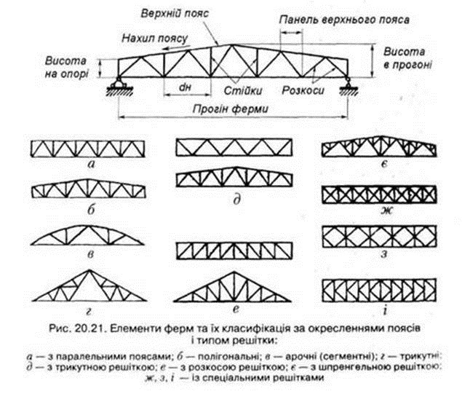
За видом статистичної схеми ферми бувають нерозрізаними, розрізаними та консольними. Залежно від зусиль в елементах ферми їх поділяють на легкі (прогоном до 50 м і найбільшим зусиллям у поясах Nmax = 5000 кН) й важкі; за конструктивним рішенням — на звичайні, комбіновані та з поперечним напруженням.
За видом статистичної схеми ферми бувають нерозрізаними, розрізаними та консольними. Залежно від зусиль в елементах ферми їх поділяють на легкі (прогоном до 50 м і найбільшим зусиллям у поясах Nmax = 5000 кН) й важкі; за конструктивним рішенням — на звичайні, комбіновані та з поперечним напруженням.
Найчастіше у перерізах елементів ферм використовують спарені кутники. Комбінуючі перерізи з рівнобічних і нерівнобічних кутників, з’єднуючи їх малими і великими поличками, можна одержати переріз, рівностійкий в обох площинах, який добре працює на повздовжню силу. Кріплення ферми до колон показано на рис. 20.22.
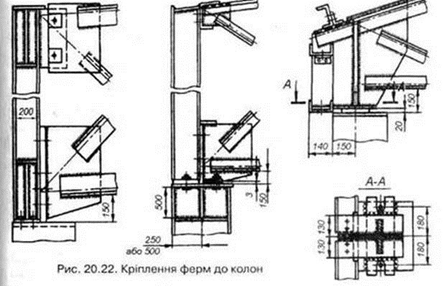
Такі ферми можна використовувати для перекриття різних прогонів. Уніфіковані ферми мають прогони 18 м, 24, 30 і 36 м. типи перерізів на рис 20.23.
Стропильні ферми працюють при статичному навантаженні. В якості стрижнів використовують головним чином прокатні і в меншій мірі гнуті замкнуті зварні профілі й труби. В загальному об’ємі виробництва до 90% становлять ферми з парних прокатних кутників. Стрижні у вузлах з’єднують безпосередньо або за допомогою допоміжних елементів, головним чином дуговим зварюванням. Перспективним є застосування контактного зварювання.
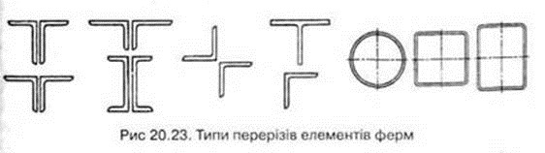
При збиранні ферм особливу увагу приділяють правильному центруванню стрижнів у вузлах, що запобігає появі моменту гнуття, не врахованих розрахунками. У випадку складових елементів їх спільна робота забезпечується встановленням прокладок.
Конструкції стропильних ферм з поясами із широкополичкових таврів порівняно з типовими фермами із кутників виготовляти легше при меншій трудомісткості і вартості. Зниження маси ферми досягається в основному за рахунок зменшення розмірів вузлових косинок, а також через відсутність косинок у вузлах кріпленнях стійок до верхніх поясів і виключення прокладок до поясів ферм (рис. 20.24 а).
Часом вдається кріпити решітку безпосередньо до поясу без скосу (рис. 20.24 б).
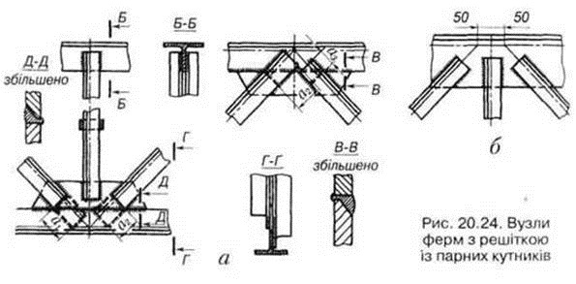

У цьому вузлі елементи прикріплені до верхнього пояса ексцентрично. Таке розцентрування допустиме завдяки малим зусиллям у примикаючих розкосах і недонапруженню потужного верхнього поясу цієї панелі. Трудомісткість при виготовленні ферми із поясами з таврів знижується внаслідок зменшення кількість деталей і скорочення довжини зварних швів.
Доцільно, щоб конструкція вузлів стропильних ферм з поясами із таврів і решіткою з парних кутників дозволяла повністю розчленити операції спочатку збирання, потім зварювання. Кінці кутників, розкосів рекомендується зміщувати для цієї мети вздовж осі розкосу на віддаль а1, а2, a3 (рис. 20.24 а) щодо парних їм кутників. Останні розташовуються з другого боку косинки так, щоб розробка етика шва, який приварює вузлову косинку до стінки поясного тавра, була доступною для зварювання після збирання. При цьому підварювання кореня етика шва з протилежного боку виконують тільки на ділянках, вільних від кутників розкосу.
Масу ферми можна зменшити за рахунок трубчастих профілів. Але для труб круглого перерізу безпосереднє з’єднання у вузлі дуже трудомістке (рис. 20.25).
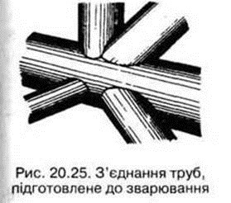
Іноді кінці труб відносно невеликих діаметрів сплющують, що спрощує їх з’єднання у вузлах дуговим зварюванням. Значно простіше з’єднувати у вузлах труби прямокутного або квадратного перерізу. У цьому випадку вузли можна формувати без косинок (рис. 20.26).
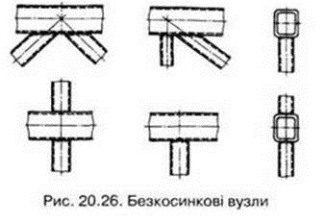
Плоскі ферми збирають по копії або в пристроях (кондукторах; рис. 20.27). Метод копіювання полягає в тому, що за розміткою виготовляють одну напівферму, яка є копіром, і закріплюють її на стелажі. По ній ведуть збирання робочої напівферми, розкладають усі деталі дзеркально і з’єднують їх між собою дуговим зварюванням прихватками довжиною 30-40 мм. Потім напівферму знімають з копіру і приєднують деталі, яких невистачає.
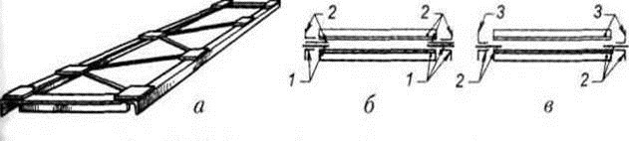
Рис. 20.27. Схема збирання ферми по копіру:
а – перша зібрана по копіру ферма, переріз якої складають одиночні кутники (вона є копіром) б – при збиранні деталі 2 кожної чергової ферми розкладають і суміщують із деталями 1 копірної ферми; в – приварювання парних кутників 3, яких не вистачає.
При виготовленні великої кількості ферм їх поелементно збирають і зварюють у пристроях — кондукторах. На рис. 20.28 показана схема кондуктора, який змонтований на базі плити для збирання. За розміткою геометричної схеми ферми, відповідно до креслень настройки кондуктора, встановлюють і прихвачують фіксатором 1, 7 опорного вузла, опори 2, 4 кутників, фіксаторів з поясів, фіксатори 5, 6 косинок.
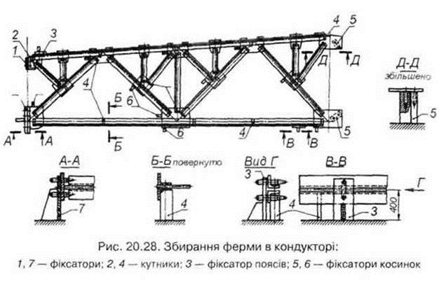
Велика кількість деталей, які входять до складу ферми, ускладнюють збиральні операції, призводять до необхідності виконання багатьох дугових швів, по-різному зорієнтованих у просторі, що вимагає кантування зібраного виробу при зварюванні. Вузли ферми зварюють покритими електродами або механізованим дуговим зварюванням у середовищі СО2 суцільним або порошковим дротом. Зварювання ведуть у нижньому положенні від краю косинки до центра пересічення осей елементів ферми. Контроль якості складається з візуального огляду та вимірюванні геометричних розмірів швів.
Щогли і башти
При значних розмірах решітчастих конструкцій їх виготовляють на заводах частинами і відправляють на місце вантажу окремими габаритними секціями.
Просторові решітчасті конструкції баштового крана (радіомаяки, радіобашти, конструкції бурових вишок та ін.) дуже високі, піддаються значним вітровим навантаженням і тому їх виготовляють переважно із трубчастих елементів. Так, стандартна радіощогла — це решітчаста конструкція, яка утримується у вертикальному положенні розпорами. Її ствол складають з окремих взаємозамінних секцій довжиною 7,5 м. При монтажі секції з’єднують на болтах за допомогою фланців, приварених до торців поясних труб кожної секції. Точність розташування фланців і косинок для приєднання розкосів і розпорів, а також співпадіння отворів на монтажі забезпечується заводським збиранням секцій в кондукторі.
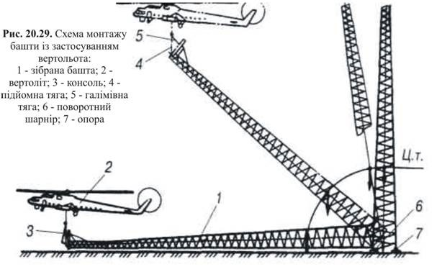
Монтаж баштових конструкцій здійснюється або у вертикальному положенні методом нарощування готових секцій, або шляхом попереднього збирання на рівні землі в горизонтальному положенні з наступним підйомом і встановленням на основу. В останньому випадку доцільно використовувати вертоліт (рис. 20.29). Підйом башти висотою до 90 м займає 3,5-5 хв.
Зібрану башту закріплюють у поворотних шарнірах, установлених на фундаменті. В оголовку башти монтують систему, що складається з консолі З, підйомника 4 і гальмівних тяг 5, які закінчуються балансовою траверсою. Після зависання вертольота над оголовком башти два монтажники прикріплюють траверсу до дистанційно розташованого замка зовнішньої підвіски і виходить із зони монтажу, а вертоліт 2 починає підйом. У зоні нейтрального положення башти, коли її центр ваги знаходиться на одній вертикалі з поворотним шарніром б, вертоліт зменшує швидкість і пропускає башту вперед. Проходить перерозподіл зусиль між підйомною тягою 4 і гальмівною 5. При цьому вертоліт виконує функцію якоря, що переміщується. Коли башта займе проектне положення, вертоліт знижується, ослаблюючи її, і монтажники закріплюють опори 7.
Бурові установки (рис. 20.30) для видобутку нафти й газу у відкритому морі працюють в особливих умовах тому, що крім вітрового навантаження витримують значні навантаження від ударів хвиль. Це призводить до збільшення розмірів конструкцій, збільшення товщини з’єднувальних елементів, різноманітності конструктивних форм і технологічних прийомів виготовлення.
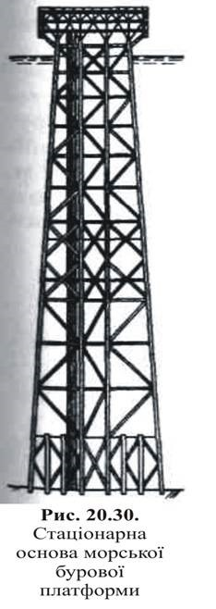

Мостові конструкції
На виробництві найчастіше використовують балкові мости: розрізні, нерозрізні, консольні із суцільною стінкою (рис. 20.31 а, б, в) та з наскрізними фермами (рис. 20.31 г). Висячі і вантові мости мають балку жорсткості, яка підтримується несучими елементами у вигляді кабелів, вантів або ланцюгів (рис. 20.31 д, є). Арочні мости (рис. 20.31 г) будують у гірських районах.
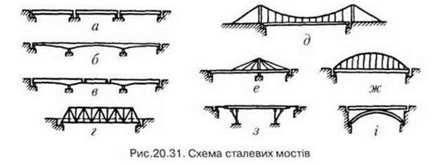
Комбіновані системи виконують із балок, посилених верхнім полігональним поясом (рис. 20.31 ж) або у вигляді консольної балки, посиленої додатковими підкосами (рис. 20.31 з).
Проста прогонна будівля залізничного моста при їзді поверху (рис. 20.32) складається з двох головних балок, сполучених системою зв’язок. Безпосередньо на пояси балок вкладають мостові бруси, а на них — рейки. Головні балки в основному мають двотавровий переріз. Такі прогінні будівлі з розрахунковими прогонами 18,2 м, 23,0 і 33,6 м виготовляють, як правило, суцільнозварними на заводі і доставляють на будівельну площадку в готовому вигляді — одним блоком.
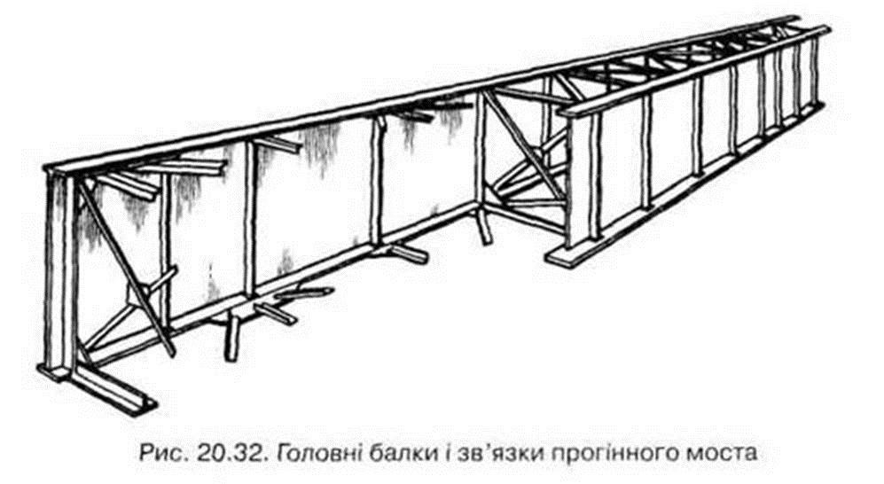

Питання для самоконтролю:
1. Що відносять до решітчастих конструкцій?
2. Які особливості мають решітчасті конструкції?
3. Що таке ферми?
4. Як класифікують ферми?
5. Як збирають плоскі ферми?
6. Як проводиться монтаж баштових конструкцій?
7. Охарактеризуйте мостові конструкції.

